Curso 2020-2021 | Despliegue de
Curso 2020-2021 | Aplicaciones Web
Profesor: Iván Lorenzo
Profesor: Iván Lorenzo | DAW2
Hoja04_Tomcat_10



1.- En esta tarea vamos a implementar y probar un Filtro.

- En el proyecto Tomcat_Saludo vamos a implementar un filtro que nos cuente el número de accesos a la aplicación y deje constancia en el log.
- Crear un filtro (FiltroContador) con el siguiente contenido:

package com.daw200.tomcat_saludo;

import java.io.IOException;
import javax.servlet.Filter;
import javax.servlet.FilterChain;

import javax.servlet.FilterConfig;
import javax.servlet.ServletContext;
import javax.servlet.ServletException;
import javax.servlet.ServletRequest;
import javax.servlet.ServletResponse;

public class FiltroContador implements Filter
{
private FilterConfig config;

public void init(FilterConfig config)
{
this.config = config;
}

public void doFilter(ServletRequest request, ServletResponse response, FilterChain chain) throws IOException, ServletException
{

- Contexto de sesión de almacenará el contador ServletContext contexto = config.getServletContext();
- Se comprueba si el atributo contador existe dentro del
contexto

Integer contador = (Integer) contexto.getAttribute("contador"); if (contador == null) {
contador = 0;
}
contador = contador.intValue() + 1;
contexto.setAttribute("contador", contador);
System.out.println();
System.out.println("Número de accesos a la app Tomcat_Saludo : "
- contador.intValue());

  - Para que se invoque al siguiente filtro chain.doFilter(request, response);
}

public void destroy()
{
this.config = null;
}
}


1

Curso 2020-2021 | Despliegue de
Curso 2020-2021 | Aplicaciones Web
Profesor: Iván Lorenzo
Profesor: Iván Lorenzo | DAW2
Hoja04_Tomcat_10

c) Edita el descriptor de despliegue (web.xml) y añade el filtro:

<filter>
<filter-name>FiltroContador</filter-name>
<filter-class>com.daw200.tomcat_saludo.FiltroContador</filter-
class>
</filter>
<filter-mapping>
<filter-name>FiltroContador</filter-name>
<url-pattern>/*</url-pattern>
</filter-mapping>

- Elimina la aplicación del servidor Tomcat. Genera el fichero war. Despliega la aplicación.
RESUMEN
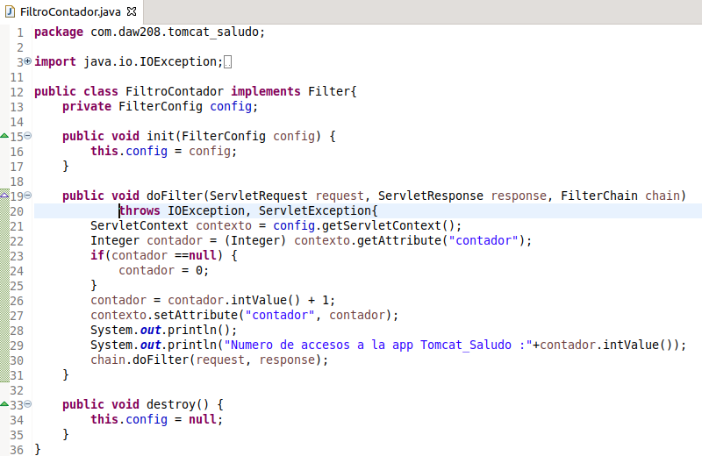
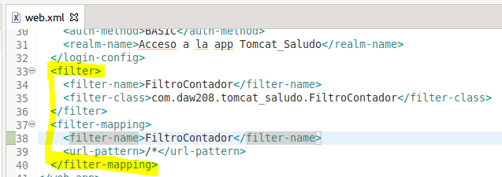

- Ahora accede a varias páginas de la aplicación y comprueba el fichero de log (journalctl -f -u tomcat9.service)

